Администрация городского округа
муниципального образования
«город Саянск»

ПОСТАНОВЛЕНИЕ

От | 24.05.2022 | № | 110-37-626-22
г.Саянск

 |  | ⎡ | Об организации специализированной тематической ярмарки по продаже изделий народных художественных промыслов и предметов художественного творчества в 2022 году | ⎤

В целях организации и проведения специализированной тематической ярмарки по продаже изделий народных художественных промыслов, предметов художественного творчества, руководствуясь статьей 16 Федерального закона от 06 октября 2003 года № 131-ФЗ «Об общих принципах организации местного самоуправления в Российской Федерации», статьей 11 Федерального закона от 28 декабря 2009 года № 381-ФЗ «Об основах государственного регулирования торговой деятельности в Российской Федерации», Положением о порядке организации ярмарок на территории Иркутской области и продажи товаров (выполнения работ, оказания услуг) на них и требованиях к организации продажи товаров (выполнения работ, оказания услуг) на ярмарках, организованных на территории Иркутской области, утверждённым постановлением Правительства Иркутской области от 17 ноября 2010 года № 284-пп, статьями 4, 32, 38 Устава муниципального образования «город Саянск», администрация городского округа муниципального образования «город Саянск»
ПОСТАНОВЛЯЕТ:
- Отделу экономического развития и потребительского рынка Управления по экономике администрации городского округа муниципального образования «город Саянск» организовать с 01 июня по 31 августа 2022 года специализированную тематическую ярмарку по продаже изделий народных художественных промыслов и предметов художественного творчества (далее - ярмарка) по адресу: г. Саянск, мкр. Олимпийский, территория городского фонтана.
- Утвердить План мероприятий по организации ярмарки и продажи товаров на ней (далее - План мероприятий) согласно приложению № 1 к настоящему постановлению.
3. Опубликовать настоящее постановление в газете «Саянские зори» и разместить на официальном сайте администрации городского округа муниципального образования «город Саянск» в информационно-телекоммуникационной сети «Интернет».
4. Настоящее постановление вступает в силу после дня его подписания.

Мэр городского округа муниципального
образования «город Саянск» О.В. Боровский

исп. Т.Ю.Минеева
тел. 57242
Приложение № 1
к постановлению администрации
городского округа муниципального образования «город Саянск»
от 24.05.2022 № 110-37-626-22

План мероприятий
по организации ярмарки и продажи товаров на ней

№ п/п | Наименование мероприятия | Срок реализации мероприятия | Ответственный исполнитель
1. | Обеспечить рассмотрение заявок на участие в ярмарке, поданных лицами, указанными в пункте 8 Порядка организации ярмарки и продажи товаров на ней (Приложение № 1 к настоящему Плану мероприятий), и составленных по Форме согласно Приложению № 1 к Порядку предоставления мест для продажи товаров на ярмарке (Приложение № 2 к настоящему Плану мероприятий). | Весь период проведения ярмарки | Отдел экономического развития и потребительского рынка Управления по экономике администрации городского округа муниципального образования «город Саянск» (далее - отдел экономического развития и потребительского рынка)
2 | Обеспечить направление уведомлений об отказе в предоставлении места для продажи товаров на ярмарке. | В течение пяти рабочих дней с даты приема заявки | Отдел экономического развития и потребительского рынка
3. | Организовать уборку территории, на которой организована ярмарка. | Весь период проведения ярмарки | Муниципальное учреждение «Спортивная школа города Саянска»  (далее – МУ СШ Саянск)
4. | Обеспечить предоставление информации участникам ярмарки о месте площадки сбора твердых коммунальных отходов. | Весь период проведения ярмарки | МУ СШ Саянск
5. | Осуществлять контроль за соответствием ассортимента товаров, реализуемых на ярмарке, согласно Приложению № 1 к Порядку организации ярмарки и продажи товара на ней (Приложение № 1 к настоящему Плану мероприятий). | Весь период проведения ярмарки | Отдел экономического развития и потребительского рынка
6. | Осуществлять контроль за соблюдением соответствия занимаемых участниками ярмарки мест Схеме размещения мест для продажи товаров на ярмарке, определенных Приложением № 1 к Порядку организации ярмарки и продажи товара на ней (Приложение №1 к настоящему Плану мероприятий). | Весь период проведения ярмарки | Отдел экономического развития и потребительского рынка
7. | Осуществлять контроль за соблюдением на территории проведения ярмарки требований пожарной безопасности. | Весь период проведения ярмарки | МУ СШ Саянск
8. | Обеспечить контроль за исполнением настоящего Плана мероприятий. | Весь период проведения ярмарки | Отдел экономического развития и потребительского рынка

Мэр городского округа муниципального
образования «город Саянск» О.В. Боровский

Исп. Т.Ю. Минеева
тел. 5-72-42
2
Приложение № 1
к Плану мероприятий по организации ярмарки и продажи товаров на ней

Порядок
организации ярмарки и продажи товаров на ней

Настоящий Порядок организации ярмарки и продажи товаров на ней (далее - Порядок) определяет условия организации и участия в ярмарке.
1. Наименование и тип ярмарки: специализированная тематическая ярмарка по продаже изделий народных художественных промыслов и предметов художественного творчества (далее – ярмарка).
2. Адрес проведения ярмарки: г. Саянск, мкр. Олимпийский, территория городского фонтана.
3. Наименование организатора ярмарки: администрация городского округа муниципального образования «город Саянск» (далее - организатор ярмарки).
4. Адрес местонахождения организатора ярмарки: г. Саянск, мкр. Олимпийский, д. 30.
5. Цель организации ярмарки: повышение привлекательности и формирование комфортной среды для горожан и гостей города при демонстрации и продаже изделий народных художественных промыслов и предметов художественного творчества.
6. Срок проведения ярмарки: с 01 июня по 31 августа 2022 года.
7. Режим работы ярмарки: суббота, воскресенье с 10-00 до 21-00 часа.
8. Участники ярмарки: физические лица, занимающиеся изготовлением изделий народных художественных промыслов и предметов художественного творчества.
9. Организатор ярмарки обеспечивает:
- наличие при входе на ярмарку вывески с указанием наименования организатора ярмарки, адреса его местонахождения, режима работы ярмарки;
- контроль за санитарно-техническим состоянием территории, на которой организуется проведение ярмарки, и мест для продажи товаров;
- контроль за оснащением территории, на которой организуется проведение ярмарки, урнами для сбора мусора;
- доступность территории и торговых мест на ярмарке для инвалидов (включая инвалидов, использующих кресла-коляски и собак-проводников) и других маломобильных групп населения;
- соблюдение на территории, на которой организуется проведение ярмарки, установленных законодательством требований пожарной безопасности, охраны общественного порядка;
- проверку соответствия занимаемых участниками ярмарки мест для продажи товаров согласно Схеме размещения мест для продажи товаров на ярмарке (Приложение № 1 к настоящему Порядку);
- исполнение иных обязанностей, предусмотренных действующим законодательством в области торговой деятельности и настоящим Порядком.
10. Участники ярмарки обязаны:
- размещать торговое оборудование на земельном участке согласно Схеме размещения мест для продажи товаров на ярмарке (Приложение № 1 к настоящему Порядку);
- хранить в течение всего периода осуществления деятельности по продаже товаров на ярмарке документов, подтверждающих предоставление места для продажи товаров на ярмарке;
- не производить передачу права на использование места для продажи товара третьим лицам;
- соблюдать требования, предусмотренные законодательством в области пожарной безопасности, охраны окружающей среды, защиты прав потребителей;
- самостоятельно осуществлять уборку торговых мест для продажи товаров на ярмарке от мусора в установленные контейнеры;
- осуществлять продажу товаров только в пределах предоставленного торгового места и не размещать торговое оборудование за пределами его;
- соблюдать установленный организатором ярмарки режим и настоящий Порядок;
- обеспечить соответствие ассортимента товаров, реализуемых на ярмарке;
- отвечать полностью за сохранность своего имущества и товаров;
- освободить занимаемое место в случае не соблюдения настоящего Порядка;
- исполнять иные обязанности, предусмотренные законодательством в области торговой деятельности.
11. В соответствии с Общероссийским классификатором продукции по видам экономической деятельности ОК 034-2014 (КПЕС 2008) (принят приказом Федерального агентства по техническому регулированию и метрологии от 31.01.2014 № 14-ст) ассортимент товаров, реализуемых на ярмарке включает:
32.99.56 - изделия народных художественных промыслов (выполненные своими руками).
12. Перечень документов, необходимых участникам ярмарки для продажи товаров на ярмарке:
- паспорт или иной документ, удостоверяющий личность;
- документ на предоставление места на ярмарке.

Исп. Т.Ю. Минеева
тел. 5-72-42
2
Приложение № 1
к Порядку организации ярмарки и продажи товаров на ней

Схема
размещения мест для продажи товаров на ярмарке
по адресу: г. Саянск, мкр. Олимпийский, территория городского фонтана

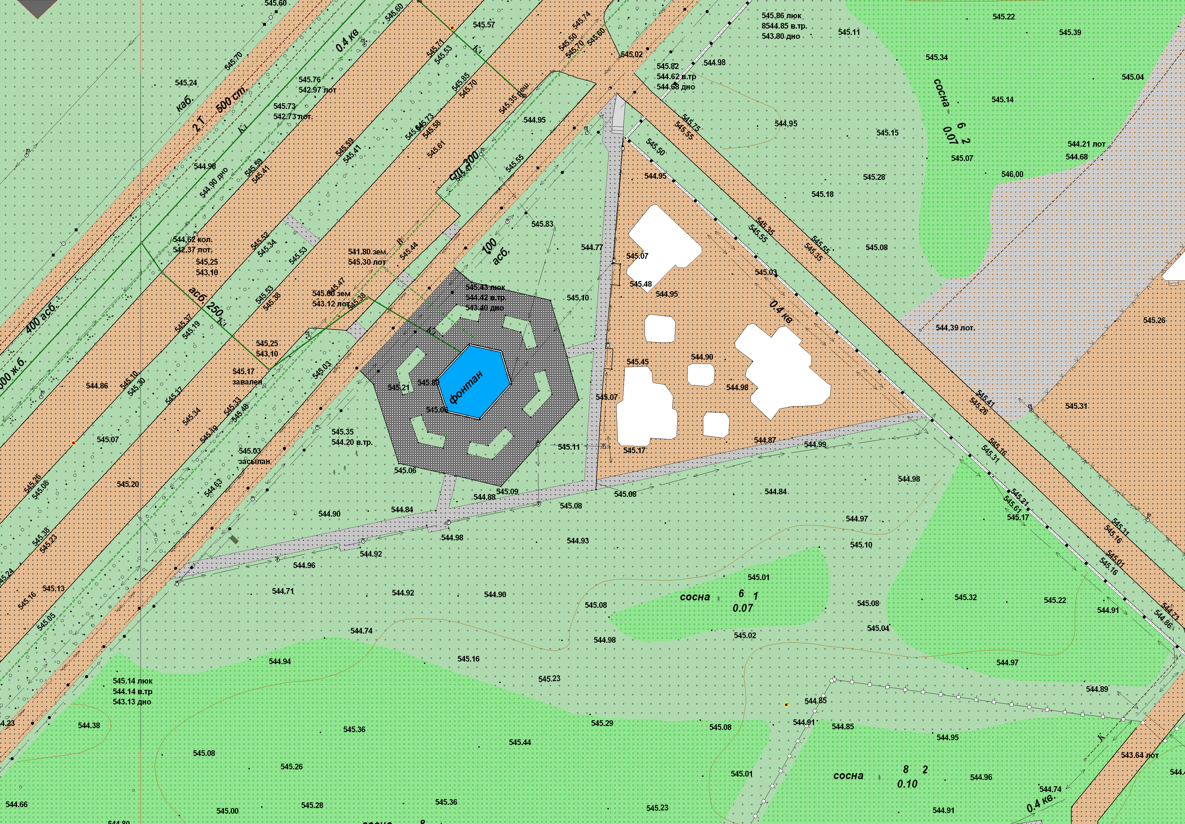
Ярмарка по продаже изделий народных художественных промыслов и предметов художественного творчества
1
2
3

4
5
6
7

8
9
10

- торговые места на ярмарке
1-10

Исп. Т.Ю. Минеева
тел. 5-72-42
Приложение № 2
к Плану мероприятий по организации ярмарки и продажи товаров на ней

Порядок
предоставления мест для продажи товаров на ярмарке

Порядок предоставления мест регулирует вопросы размещения и предоставления мест на ярмарке.
1. Для участия в специализированной тематической ярмарке по продаже изделий народных художественных промыслов и предметов художественного творчества по адресу: г. Саянск, мкр. Олимпийский, территория городского фонтана (далее - ярмарка) лицам, соответствующим категории участников ярмарки, указанной в п. 8 Порядка организации ярмарки и продажи товаров на ней (Приложение № 1 к Плану мероприятий), необходимо предоставить заявку на участие в ярмарке по Форме, определенной Приложением № 1 к настоящему Порядку (далее – заявка).
2. Заявки принимаются весь период проведения ярмарки. Заявки рассматриваются специалистами отдела экономического развития и потребительского рынка Управления по экономике в течение двух рабочих дней со дня поступления заявки.
3. При превышении количества заявок над лимитом мест для продажи товаров на ярмарке, указанным в Приложении № 1 к Порядку организации ярмарки и продажи товаров на них (Приложение № 1 к Плану мероприятий), место для продажи товаров на ярмарке предоставляется участникам, первым подавшим заявку.
4. Основаниями для отказа в предоставлении места для продажи товаров на ярмарке являются:
- отсутствие свободного места для продажи товаров на ярмарке;
- несоблюдение условий и сроков подачи заявки на предоставление места для продажи товаров на ярмарке;
- непредставление или представление не в полном объеме документов, необходимых участникам ярмарки для продажи товаров на ярмарке, предусмотренных в Порядке организации ярмарки;
- несоответствие предлагаемого заявителем вида (группы) товаров типу ярмарки, указанному в Порядке организации ярмарки.
5. Уведомление об отказе в предоставлении места для продажи товаров на ярмарке направляется в течение пяти рабочих дней с даты подачи заявки.
6. Участники ярмарки осуществляют продажу изделий народных художественных промыслов, предметов художественного творчества на основании Схемы размещения мест для продажи товаров на ярмарке с указанием номера места и инициалов участника ярмарки.
7. Количество мест для продажи товаров на ярмарке – 10 (десять).
8. Плата за предоставление мест на ярмарке не взимается.

Исп. Т.Ю. Минеева
тел. 5-72-42
Приложение № 1
к Порядку предоставления мест для продажи товаров на ярмарке

В отдел экономического развития и потребительского рынка Управления по экономике администрации городского округа муниципального образования «город Саянск»

от _____________________________
(Ф.И.О.)
место жительства_________________
________________________________
контактная информация ___________
________________________________
(номер телефона, адрес электронной почты)

Заявление
Прошу предоставить место для продажи товаров на специализированной тематической ярмарке по продаже изделий народных художественных промыслов и предметов художественного творчества, проводимой на основании постановления администрации городского округа муниципального образования «город Саянск» от «___» __________2022 № ____________«Об организации специализированной тематической ярмарки по продаже изделий народных художественных промыслов и предметов художественного творчества в 2022 году» по адресу: г. Саянск, мкр. Олимпийский, территория городского фонтана в период

с _________ по __________ 2022г. с использованием торгового оборудования:

_______________________________________________________________________
(указать тип торгового оборудования)

Ассортимент товаров: _______________________________________________
(изделий народных художественных промыслов, предметов художественного творчества)

Приложение:
- Копия документа, удостоверяющего личность.

«___» _______________ 2022 г. _________ /___________________/
(подпись) (Ф.И.О.)

